Технологический паспорт пищеблока МБОУ «ПСОШ №2 ПМО»

ПАСПОРТ

Пищеблока Муниципального бюджетного общеобразовательного учреждения
«Пограничная средняя общеобразовательная школа №2 имени Байко Варвары Филипповны Пограничного муниципального округа»

Адрес месторасположения Приморский край, Пограничный район, пгт. Пограничный, ул. Пограничная, д. 6 а

Телефон 8(42345)22-5-01 эл почта: sosh2@pogranichny.org

2022 год
Содержание

1.Общие сведения об образовательной организации:
-численность обучающихся по возрастным группам,
в том числе численность льготной категории обучающихся
2.Состояние уровня охвата горячим питанием по возрастным
группам обучающихся
3. Инженерное обеспечение пищеблока
-водоснабжение
-горячее водоснабжение
- отопление
- водоотведение
-вентиляция помещений
4. Проектная мощность (план-схема расположения помещений) пищеблока
5. Материально-техническое оснащение пищеблока
6. Характеристика помещения и оборудования, план-схема столовой
7. Штатное расписание работников пищеблока

- Общие сведения об образовательной организации, указываются следующая информация:
Руководитель образовательной организации: Жалнина Ирина Анатольевна
Ответственный за питание обучающихся: __Стыценко Светлана Владимировна
Численность педагогического коллектива 17________
Количество классов по уровням образования_12____
Количество посадочных мест ___48_____
Площадь обеденного зала __40,86______

№ п\п | Классы | Количество классов | Численность  обучающихся,  всего чел. | В том числе льготной категории, чел.
1 | 1 | 1 | 28 | 28
2 | 2 | 1 | 26 | 26
3 | 3 | 1 | 26 | 26
4 | 4 | 2 | 36 | 36
5 | 5 | 1 | 22 | 8
6 | 6 | 1 | 27 | 8
7 | 7 | 1 | 24 | 7
8 | 8 | 1 | 27 | 10
9 | 9 | 1 | 21 | 6
10 | 10 | 1 | 16 | 1
11 | 11 | 1 | 20 | 6

2. Охват горячим питанием по возрастным группам обучающихся

Охват одноразовым горячим питанием по возрастным группам обучающихся

№ п\п | Контингент по группам обучающихся | Численность, чел. | Охвачено горячим питанием
 |  |  | Количество, чел. | % от числа обучающихся
1 | Учащиеся 1-4 классов | 116 | 109 | 93,97
 | в т.ч. учащиеся льготных категорий | 109 | 109 | 100
2 | Учащиеся 5-8 классов | 100 | 63 | 63
 | в т.ч. учащиеся льготных категорий | 26 | 26 | 100
 | в т.ч. за родительскую плату |  | 37 | 37
3 | Учащиеся 9-11 классов | 57 | 24 | 42,1
 | в т.ч. учащиеся льготных категорий | 12 | 12 | 100
 | в т.ч. за родительскую плату |  | 12 | 21
4 | Общее количество учащихся всех возрастных групп | 273 | 196 | 71,8
 | в том числе льготных категорий | 147 | 147 | 100

Охват двухразовым горячим питанием по возрастным группам обучающихся

№ п\п | Контингент по группам обучающихся | Численность, чел. | Охвачено горячим питанием
 |  |  | Количество, чел. | % от числа обучающихся
1 | Учащиеся 1-4 классов | 116 | 7 | 6
 | в т.ч. учащиеся льготных категорий | 7 | 7 | 100
2 | Учащиеся 5-8 классов | 100 | 7 | 7
 | в т.ч. учащиеся льготных категорий | 7 | 7 | 100
 | в т.ч. за родительскую плату | - | - | -
3 | Учащиеся 9-11 классов | 57 | 1 | 1,8
 | в т.ч. учащиеся льготных категорий | 1 | 1 | 100
 | в т.ч. за родительскую плату | - | - | -
4 | Общее количество учащихся всех возрастных групп | 273 | 15 | 5,5
 | в том числе льготных категорий | 15 | 15 | 100

3. Инженерное обеспечение пищеблока

Водоснабжение | централизованное
Горячее водоснабжение | установлены электрические водонагреватели
Отопление | централизованное
Водоотведение | централизованное
вентиляция помещений | комбинированная

4. Проектная мощность (план-схема расположения помещений) пищеблока

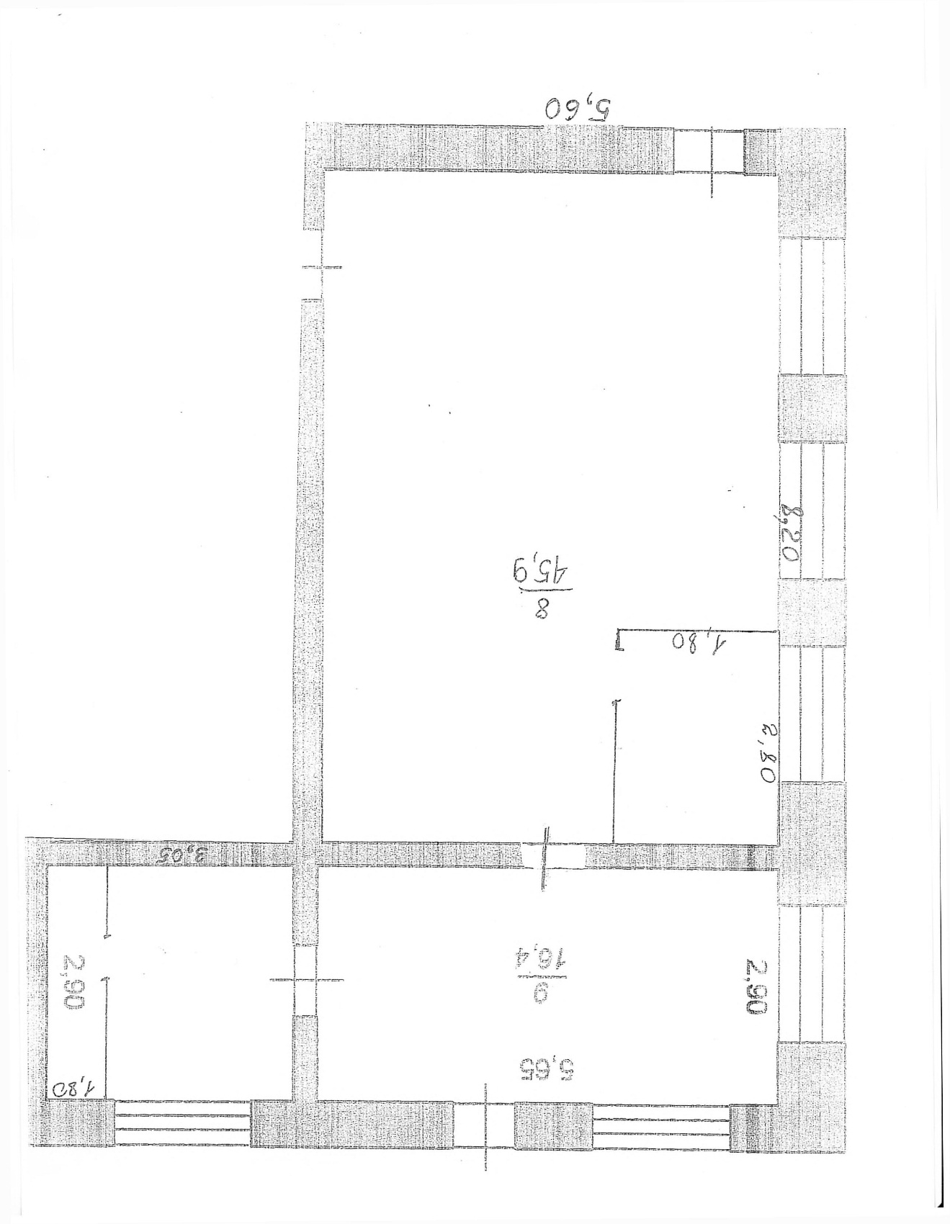

5. Материально-техническое оснащение пищеблока:

Перечень помещений и их площадь м²
(перечень и площадь помещений в зависимости от модели предоставления питания)
№ п/п | Наименование  цехов и помещений | Площадь помещения м²
 |  | Столовые школьно базовые | Столовые, работающие на сырье | Столовые  доготовочные | Раздаточные, буфеты
1 | Складские помещения |  | 5,22
2 | Овощной цех (первичной обработки овощей) |  | 3,63 |  | -
3 | Горячий цех |  | 14,6 |  | -
4 | Моечная кухонной посуды |  | 1,8 |  | -
5 | Моечная столовой посуды |  | 5,04 |  | -
6 | Зал для приема пищи |  | 40,86

6. Характеристика технологического оборудования пищеблока

№ п/п | Наименование  цехов и помещений | Характеристика оборудования
 |  | наименование оборудования | количество  единиц оборудования | дата его выпуска | даты начала его  эксплуатации | процента изношенности оборудования
1 | Складское помещение | Камера морозильная Optima | 1 | 2014 | 2014 | 100
2 | Овощной цех | Шкаф холодильный Daewoo | 1 | 2008 | 2008 | 100
3 | Овощной цех | Морозильная камера Wilmark | 1 | 2019 | 2019 | 52
4 | Горячий цех | Мясорубка | 1 | 2021 | 2021 | 88
5 | Горячий цех | Плита | 1 | 2014 | 2014 | 100
6 | Горячий цех | Жарочный шкаф | 1 | 2014 | 2014 | 100
7 | Горячий цех | Шкаф холодильный Океан | 1 | 2013 | 2013 | 100
8 | Горячий цех | Электрический водонагреватель Ariston | 1 | 2014 | 2015 | 100
9 | Зал для приема пищи | Шкаф холодильный Океан | 1 | 2013 | 2013 | 100
9 | Зал для приема пищи | Электрический водонагреватель Ariston | 1 | 2014 | 2015 | 100

6.1. Дополнительные характеристики обслуживания оборудования:

№ п/п | Наименование  технологического оборудования | Характеристика мероприятий
 |  | наличие договора на техосмотр | наличие договора на проведение метрологических работ | проведение ремонта | план приобретения нового и замена старого оборудования | ответственный за состояние оборудования | график санитарной обработки оборудования
1 | Тепловое | В наличии | да | да | - | Директор | В наличии
2 | Механическое | В наличии | да | да | - | Директор | В наличии
3 | Холодильное | В наличии | да | да | - | Директор | В наличии
4 | Весоизмери-тельное | В наличии | да | да | - | Директор | В наличии

7. Штатное расписание работников пищеблока

№ п/п | Наименование  должностей | Характеристика персонала столовой
 |  | Кол-во ставок | укомплектованность | базовое  образование | квалификационный  разряд | стаж  работы | наличие медкнижки
1 | Зав. хозяйством | 1 | 1 | Средне-специальное |  | От 1года | Да
4 | Повар | 1 | 1 | Средне-специальное |  | От 3 лет | Да
5 | Рабочие кухни (помощники повара) | 1,5 | 2 | Среднее, Средне-специальное |  | От 3 лет | Да

